- Parmi les représentations suivantes, rayer celles ne sont pas des patrons de solides.
103

a.
b.
c.
d.
e.
f.
Associer ensuite les patrons restants aux noms des solides suivants : prisme droit, pyramide, cône de révolution et cylindre de révolution.
  - …..............................
  - …..............................
  - …..............................
  - …...............................
  - …...............................
  - ....................................

- Tracer en grandeur réelle, un patron du tronc de pyramide régulier ci-contre. La grande base est un carré de côté 3 cm, la petite base est un carré de côté 1 cm et l'arête mesure 3 cm.

- La base ABC d'une pyramide SABC est un triangle rectangle et isocèle en A, et sa hauteur est l'arête [SAJ. O n donne AB = AC=3 cm et SA=4cm. La figure ci- contre représente la pyramide SABC posée sur sa base ABC .

  - Compléter la figure en nommant les sommets, en codant les longueurs et en marquant les angles droits .
  - Construire le triangle ABC en vraie grandeur puis poursuivre la construction pour obtenir un patron de cette pyramide.
104

104

- Lucien doit réaliser un tube de raccordement pour un poêle à bois de longueur 1 m et de diamètre 120 mm. Avant cela il s’entraîne en faisant un tracé du développement à l'échelle 1/20ème.

En chaudronnerie, le développement d'une pièce est le tracé du patron en grandeur réelle sur une feuille ou une tôle.
  - Quel solide usuel correspond au tube ?
…............................................................................…............................................................................
  - Quelle est la formule permettant de déterminer le périmètre d'un cercle ?
…............................................................................…............................................................................
  - Calculer le périmètre du cercle de la base du tube. Arrondir à l'unité.
…............................................................................…............................................................................
  - En déduire les dimensions du développement.
…............................................................................…............................................................................
  - En utilisant le tableau ci-dessous, déterminer les dimensions d'entraînement au 1/20ème.
Dimension réelle
Dimension d'entraînement
  - Tracer le patron du tube à l'échelle 1/20ème.

- Ryan doit réaliser un cône dont la base a pour rayon 30cm et dont la génératrice mesure 50 cm.
  - Calculer le périmètre du cercle de base. Arrondir au dixième.
…............................................................................…............................................................................
  - En déduire la longueur de l'arc de cercle AA' du développé.
…............................................................................…............................................................................
  - Calculer le périmètre complet du développé. Arrondir au dixième.
…..............................…......................………….....................
  - Compléter le tableau de proportionnalité ci-dessous.
105 | Cercle complet | Arc AA'
Longueur du cercle en cm
Angle du secteur en degré
  - Tracer un patron du cône à l'échelle 1/10ème.

- C'est la révolution
  - Parmi les solides ci-dessous, barrer ceux qui ne peuvent pas être obtenus par révolution autour d'un axe.

  - Les figures planes ci-dessous effectuent une révolution autour de l'axe. Associer chacune d'elles avec les solides de révolution de la question précédente.
........…............................................
........…............................................
........…............................................
.......…............................................

- Le bac ci-contre a été représenté avec le logiciel Google Sketchup.

Ouvrir le fichier cah-valide-manuel_accomp_LPG1s3_7_skp.skp
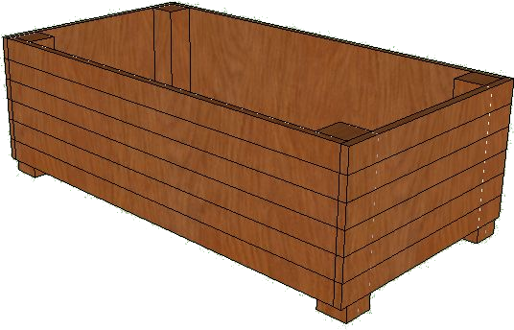

  - En utilisant les fonctionnalités du logiciel, tracer une vue de face du bac.

  - En utilisant les fonctionnalités du logiciel, tracer une vue de dessus du bac.

- Quelques gouttes !
En utilisant un logiciel de représentation 3D, reproduire les flacons de parfums suivants.
  - 
   
   

